KINNITATUD:
Märt Riisenberg
Juhatuse esimees
Nr. 1

SISSEJUHATAV OHUTUSJUHEND

KEHTNA MÕISA OÜ töötajatele

Sissejuhatava juhendiga tutvumine on kohustuslik kõigile töötajatele sõltumata nende erialast, kvalifikatsioonist ja positsioonist. Sissejuhatava juhendamise eesmärgiks on anda KEHTNA MÕISA OÜ töötajale üldteadmisi kehtivate töötervishoiu ja tööohutuse nõuete ja töötervishoiualase töö korraldamise kohta ettevõttes.

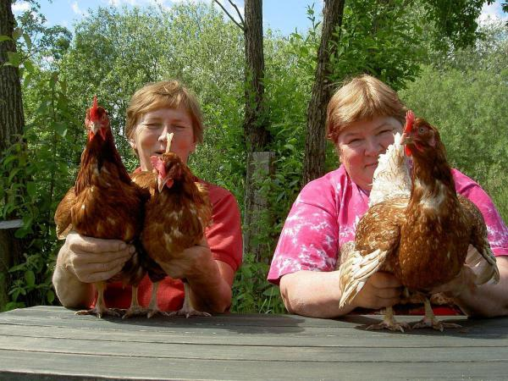 | 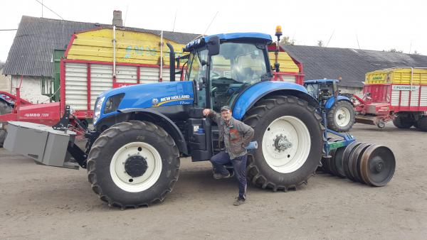
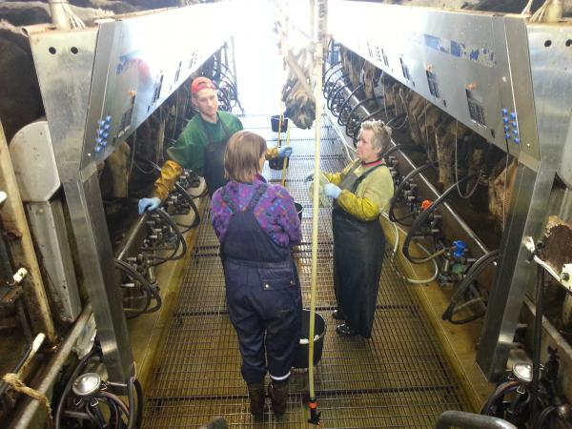 | 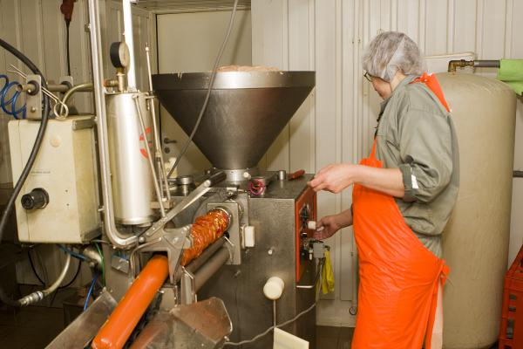
1. TÖÖTERVISHOIU JA TÖÖOHUTUSE KORRALDUS

1.1. Töötervishoiu all mõistetakse töötaja tervisekahjustuse vältimiseks töökorraldus- ja
meditsiiniabinõude rakendamist, töö kohandamist töötaja võimetele ning töötaja füüsilise, vaimse ja sotsiaalse heaolu edendamist;
1.2. Tööohutusena mõistetakse töökorraldusabinõude ja tehnikavahendite süsteemi sellise
töökeskkonna seisundi saavutamiseks, mis võimaldab töötajal teha tööd oma tervist ohtu
seadmata;
1.3. Töötervishoiu ja tööohutuse alane tegevus on reguleeritud Töötervishoiu ja tööohutuse seadusega (TTOS) ning teiste seadusest tulenevate määruste, normatiivide ja eeskirjadega, millega saab tutvuda Tööinspektsiooni kodulehel aadressil: http://www.ti.ee;
1.4. Tööinspektsiooni ettekirjutustega saab tutvuda töökeskkonnaspetsialisti juures kabinetis.
1.5. KEHTNA MÕISA OÜ töökeskkonnavolinike, esmaabiandjate ja töökeskkonnaspetsialisti nimed ja kontaktandmed on ettevõte kodulehel www.kmoy.ee
1.6. Töötervishoiu- ja tööohutusega seotud küsimuste lahendamiseks on loodud ettevõttes
alljärgnev struktuur:
Juhatuse esimees - vastutab ohutu töökorralduse eest.
Töökeskkonnaspetsialist – tööandja esindaja, kes koordineerib töötervishoiu- ja tööohutusalast tegevust.
Töökeskkonnavolinikud – töötajate poolt valitud isikud, kes esindavad kollektiivi liikmete huve
töötervishoiu ja tööohutuse küsimustes ja jälgib ohutusnõuete täitmist kaastöötajate poolt.
Üksuste juhid - korraldavad töötervishoiu -ja tööohutusalast tegevust osakonnas.
Töötaja - kohustub täitma tööohutusnõudeid töökohal.
2. TÖÖANDJA PÕHIKOHUSTUSED
Tööandja kohustused ja õigused on toodud Tööinspektsiooni kodulehel asuvas töötervishoiu ja tööohutuse seaduse §13-s. Töötajate töötervishoiu- ja tööohutusealasel juhendamisel on tööandja kohustatud:
2.1. Selgitama töötajale tema töö võimalikke ohtusid ja kahjulikke mõjusid, korraldama töötervishoiu ja tööohutuse alast juhendamist;
2.2. Koostama ja uuendama peamiste KEHTNA MÕISA OÜ tehtavate tööde ning kasutatavate töövahendite kohta ohutusjuhendid, mille originaaleksemplarid on kinnitatud juhatuse esimehe käskkirjaga. Kasutusel olevate ohutusjuhendite koopiad asuvad osakonnas kaustas.
2.3. Läbi viima kõigile töölevõetud isikutele sissejuhatava juhendamise ohutusjuhendi
„Sissejuhatav ohutusjuhend“ järgi, mille käigus tutvustatakse töötervishoiu ja tööohutuse üldnõudeid käesoleva juhendi ulatuses. Sissejuhatava juhendamise viib läbi töökeskkonnaspetsialist, kes avab iga töötaja kohta töötervishoiu- ja tööohutusalase koolituse registreerimise kaardi käskkirja lisa 3 vormi kohaselt, kus registreeritakse ka edaspidised juhendamised;
2.4. Läbi viima töötaja töötamiskohal esmase juhendamise tehtava töö või kasutatavate seadmete, masinate, tööriistade, veokite ja muude töövahendite kohta koostatud ja kinnitatud ohutusjuhendite alusel;
2.5. Korraldama pärast esmajuhendamist, vajadusel ka pärast täiendjuhendamist, ohutute töövõtete omandamiseks väljaõppe. Väljaõpet võib ka mitte korraldada, kui töötaja on töötanud eelnevalt samalaadsel tööl, tunneb ohutuid töövõtteid või kui tema töö laad seda ei nõua;
2.6. Korraldama täiendjuhendamise:
- uute töötervishoiu ja tööohutuse juhendite või õigusaktide kehtestamisel või kehtivate
nõuete muutumisel;
- töökorralduse või tööülesannete muutmisel või kui töötaja töös on olnud kolmest
kuust pikem vaheaeg;
- tehnoloogia või töövahendite vahetamisel või uuendamisel;
- töötaja ümberpaigutamisel teisele tööle või tema tööülesannete olulisel muutumisel;
- töötaja tööohutusnõuete rikkumisel;
- tööde või tegevuse puhul, mis ei kuulu töötaja töölepinguga määratud tööde hulka;
- kui struktuuriüksuse juht või töötaja peab seda vajalikuks;
- kui tööinspektor peab seda vajalikuks;
2.7. Lubama peale juhendamisi töötaja iseseisvale tööle;
2.8. Esmase, täiendjuhendamise ja väljaõppe viivad läbi ning iseseisvale tööle lubavad üksuste juhid.
2.9. Registreerima kõik juhendamised käesoleva juhendi lisas 3 oleval töötaja töötervishoiu- ja tööohutusalase koolituse registreerimise kaardil, võttes kõigi juhendamiste ja iseseisvale tööle lubamise kohta töötajalt allkirja. Juhendamiste kaardid asuvad osakonnas juhendamist teostanud töötaja juures kaustas „Tööohutusalase juhendamise kaardid“.
3. TÖÖTAJA KOHUSTUSED JA ÕIGUSED
Töötaja on kohustatud:
- osalema ohutu töökeskkonna loomisel, järgides töötervishoiu ja tööohutuse nõudeid;
- järgima tööandja kehtestatud töö- ja puhkeaja korraldust;
- läbima tervisekontrolli vastavalt kehtestatud korrale;
- kasutama ettenähtud isikukaitsevahendeid ning hoidma neid töökorras;
- tagama vastavalt väljaõppele ja tööandja antud juhistele, et tema töö ei ohustaks tema enda ega teiste elu ja tervist ega saastaks keskkonda;
- kohe teatama tööandjale või tema esindajale ja töökeskkonnavolinikule õnnetusjuhtumist või selle tekkimise ohust, tööõnnetusest või tööülesande täitmist takistavast tervisehäirest;
- täitma tööandja, töökeskkonnaspetsialisti, töötervishoiuarsti, tööinspektori ja töökeskkonnavoliniku töötervishoiu- ja tööohutusalase korralduse;
- kasutama töövahendeid nõuetekohaselt ja hoiduma omavoliliselt lahti ühendamast, muutmast või eemaldamast töövahenditele või ehitisele paigaldatud ohutusseadiseid;
- kinni pidama isikliku hügieeni nõuetest;
- tagama töökoha puhtuse ja korrasoleku.
Töötajal on keelatud töötada alkoholi-, narkootilises või toksilises joobes või psühhotroopse aine olulise mõju all.
Töötajal on õigus:
- nõuda tööandjalt töötervishoiu ja tööohutuse nõuetele vastavaid töötingimusi ning ühis- ja isikukaitsevahendeid;
- saada teavet töökeskkonna ohuteguritest, töökeskkonna riskianalüüsi tulemustest, tervisekahjustuste vältimiseks rakendatavatest abinõudest, tervisekontrolli tulemustest ja tööinspektori ettekirjutusest tööandjale;
- keelduda tööst või peatada töö, mille täitmine seab ohtu tema või teiste isikute tervise või ei võimalda täita keskkonnaohutuse nõudeid, teatades sellest viivitamata tööandjale või tema esindajale ja töökeskkonnavolinikule;
- nõuda tööandjalt arsti otsuse alusel enda üleviimist ajutiselt või alaliselt teisele tööle või oma töötingimuste ajutist kergendamist;
- saada tööst põhjustatud tervisekahjustuse eest hüvitist vastavalt Vabariigi Valitsuse kehtestatud korrale;
- pöörduda töökeskkonnavoliniku, töökeskkonnaspetsialisti, töötajate usaldusisiku ja asukohajärgse tööinspektori poole, kui tema arvates tööandja poolt rakendatavad abinõud ja antud vahendid ei taga töökeskkonna ohutust.
4. ÜLDNÕUDED TÖÖKESKKONNALE
Töökeskkond on ümbrus, milles inimene töötab.
Ohutegureid ohtlikel ametikohtadel (elektri- ja remonditööd) praktilise töö kohtades käsitletakse eraldi nende ohutusjuhendites, -eeskirjades või juhendmaterjalides ning neid tutvustatakse nende ohtudega otseselt kokkupuutuvatele töötajatele.
Tegevuse spetsiifikast lähtuvalt on põhilised võimalikud tervistkahjustavad ja ohtlikud töökeskkonna ohutegurid järgmised:
- ebasobiv valgustus (ebaühtlane tööpiirkonna valgustus, peegeldused jm. puudused);
- ebasobiv sisekliima, puudulik õhuvahetus;
-müra ja vibratsioon;
- töötamiskoha ergonoomilised puudused;
- töötamine üle füüsiliste võimaluste;
-töötamine loomadega;
- kukkumis- ja libastumisoht siseruumides libedatel põrandatel, trepil liikumisel;
- lõike- ja torkeoht kontoritarvete kasutamisel ja muud traumad ebaõigete töösoorituste tegemisel või raskuste teisaldamisel;
-keemilised ohutegurid;
- bioloogilised ohutegurid;
- füsioloogilised ohutegurid. Samas tööasendis (sundasendis) töötamine ilma puhkepausideta või vaheldusteta, halb töökoha ergonoomia, lihaste pikem staatiline pinge, mis võib tekitada organismile ülekoormuse.
Haigestumisriski suurendavad ebasoodsad keskkonnategurid, samuti töötaja füüsilised iseärasused. Loetletud ohutegurite mõju vältimiseks tuleb luua normidele vastav töökeskkond, pidada töös puhkepause, kohandada töötamiskoht töötajale sobivaks jne.
Praktilise töö kohtades, kui töö iseloom normidele vastavust ei võimalda, kasutada isikukaitsevahendeid, millede kasutamise kord määratakse kindlaks vastava juhendi või eeskirjaga.
5. TÖÖKESKKONNA NORMID
Valgustus
Töökoha territoorium, koridorid, töö-, olme- ja muud ruumid peavad olema piisavalt valgustatud ohutuks töö tegemiseks ja liikumiseks. Vajadusel kasutada kohtvalgustust nii töökohtadel kui ka liikumisteede ohtlikes kohtades.
Valgustus ja valgustid ning valgustite paiknemine peavad olema töötajale ohutud.
Kohad, kus valguse ootamatu kadumine võib tekitada ohtu, varustada automaatselt süttiva autonoomse hädavalgustussüsteemiga.
Nõuetekohaseks saab lugeda valgustust, mis tagab:
- püsivalt ühtlase valgustuse;
- küllaldase valgustuse;
- ei pimesta otseselt ega kaudselt (peegeldus);
- ei tekita tugevaid varje;
- annab õigesti edasi värvitoone;
- on ohutu ja bioloogiliselt täisväärtuslik.
Valgustuse projekteerimisel eelistada loomulikku valgust.
Valgustus peab tagama ohumärguannete ja hädaseiskamislülitite hea nähtavuse.
Puuduliku loomuliku valgustuse korral kasutada kunstlikku valgustust. Kunstlikuks valgustuseks võib kasutada üld- või kombineeritud valgustust.
Ruumides kohtvalgustite kasutamine ilma ruumi üldvalgustuseta on keelatud.
Valgustus suunata nii, et ei tekiks häirivaid varje ning et see ei pimestaks otse ega peegeldunult. Vältida heleduste suuri erinevusi töötaja liikumisel ühest ruumist või ruumiosast teise ning valgusallikast lähtuva valgusvoo värelust.
Töökoha loomulik ja kunstlik valgustus peab vastama kehtivatele sanitaarnormidele.
Ventilatsioon
Töökohtades oleva ventilatsioonisüsteemiga asendatakse läppunud, kuum või niiske õhk piisavas koguses värske või konditsioneeritud õhuga ning vähendatakse miinimumini ebameeldivate lõhnade levimist. Ventilatsiooni taseme arvestamisel arvestada töötajate arvu ruumis, töötajate füüsilist koormust, tööruumi suurust, kasutatavate seadmete arvu ja spetsiifikat ning tehnoloogilise protsessi iseloomu (praktilise töö kohtades).
Kui tööprotsessis eraldub töötaja tervist kahjustada võivaid ohtlikke aineid või tolmu, varustada tööruum ja töötamiskohad väljatõmbeventilatsiooniga. Igasugune sade või mustus, mis võib õhu saastamisega seada otsesesse ohtu tervise, kõrvaldada viivitamatult.
Ohtlike ainete sisaldus töökeskkonnas ei tohi ületada kehtestatud piirnorme.
Ventilatsiooniseadmed ei tohi oluliselt suurendada töökeskkonna mürataset.
Temperatuur
Tööruumide temperatuur peab tagama mugava mikrokliima ja olema sobiv tööülesannete täitmiseks.
Vajadusel varustada tööruumid kohaliku kütte- ja jahutussüsteemiga.
Külmal aastaajal rakendada meetmeid töökohtade kaitseks klaasitud aknapindadest kiirguva külma eest, soojal aastaajal aga otsese päikesekiirguse eest.
Tööruum
Tööruumides peab olema piisavalt palju ruumi, et tagada inimeste vaba liikumine. Minimaalne on inimese kohta 10 m3 ruumi. Tööruumi ehitus- ja viimistlusmaterjalid peavad olema tervise ohutud ning kergesti puhastatavad.
Puhtus ja jäätmed
Töökoht, mööbel ja töövahendid peavad olema puhtad. Puhastada põrandaid, seinu ja lagesid.
Puhastustöö ja jäätmete eemaldamine peab toimuma vastavalt vajadusele ja efektiivselt.
Jäätmed ladustada selleks sobivates konteinerites.
6. TÖÖASEND
Töökohad peavad olema sobivad neid kasutavatele inimestele ja olema kooskõlas tehtava tööga.
Hädaolukorras peab olema võimalik kiiresti töökohalt lahkuda.
Kui tööd tehakse või on võimalik teha istudes, varustada töökohad sobivate istmetega, mis annavad piisavalt tuge selja alaosale.
Töökohad, kus töö ajal ei ole võimalik jalalaba põrandale toetada, varustada jalatugedega.
7. ELEKTRIOHUTUSE NÕUDED
Mitte kasutada rikkis elektriseadet, vaid teatada sellest majade korrashoiu eest vastutavale töötajale.
Elektrikäsitööriistu tohivad kasutada töötajad, kes on läbinud vastava väljaõppe ja tunnevad hästi kasutatavate tööriistade ohutu kasutamise nõudeid.
Kõik elektriseadmed peavad vastama neile esitatud nõuetele ja nad peavad olema nõuetekohaselt kaitstud nii juhusliku otsepuute eest kui varustatud rikkevoolukaitsmetega.
Elektrilisi tööriistu ja seadmeid kasutada ainult selleks ettenähtud eesmärkidel ja vastavalt ekspluatatsioonieeskirjadele.
Elektriseadmete ekspluateerimisel on keelatud:
- kasutada vigastatud või isolatsioonita juhtmeid ja seadmeid;
- avada elektrikilpide uksi, kõrvaldada elektriseadmetel kaitsekatteid ja asuda ise rikkeid
kõrvaldama.
Tööpäeva lõpul peab viimane tööruumist lahkuja välja lülitama kõik elektritarbijad.
Tagada elektriseadmete käit vastavalt Elektriohutusseadusele.
Elektritrauma
- katkesta vool lüliti või kaitsekorgi väljalülitamise abil;
- väldi enda sattumist vooluahelasse, pane endale jalga kummikud, kätte kummikindad jne.; - vabasta kannatanu vooluringist puust kepiga, oksaga, teibaga;
- pea meeles, et niisked riided, niiske maapind ja niiske keskkond juhivad hästi elektrit.
Esmaabi elektritrauma korral
- eemalda kannatanu ohuallikast ja pane lamama;
- kontrolli kannatanu hingamist ja pulssi. Kui need puuduvad või on väga harvad, siis
alusta elustamisega (südamemassaaži ning kunstliku hingamisega);
- elekter mõjub südamele ja kannatanu mahakukkumisel võib tal just taastuda südame
normaalne rütm. Esmaabiks on ka esimese 10 sekundi jooksul tugeva löögi andmine
rinnaku keskele või südame piirkonda;
- kui kannatanu on teadvusel, vabasta pigistavatest rõivastest, taga rahu, värske õhk ning
anna hingata nuuskpiiritust, piserda veega, hõõru keha ja kata sooja tekiga;
- kutsu kiirabi. Elektrilöögi saanud inimene vajab ALATI haiglas ülevaatamist, sest mõne tunni möödudes võib ta seisund järsku halveneda, võivad tekkida eluohtlikud südamerütmihäired.
- kõrgepingejuhtmest löögi saanud inimesele EI TOHI väga lähedale minna, sest kui juhe on katkenud ja maha langenud, tekib selle ümber ohtlik maa-ala:
kuiva ilmaga18-25 meetri raadiuses
niiske ilmaga kuni 300 meetri raadiuses;
- kui appi minna, siis väikeste sammudega, kummitallaga jalatsitega ja muude elektrit
edasi mittejuhtivate materjalidega. Võtta arvesse, et joostes liikudes tekib sammupinge ja
appiruttaja võib ise saada elektrilöögi;
- voolu on võimalik välja lülitada vaid alajaamas, kus seda teevad elektrivõrgutöötajad.
Põlemisega lõppenud elektritrauma
- too kannatanu kiiresti koldest välja;
- kustuta põlevad riided. Eemalda riided, mis pole haava külge kleepunud;
- alanda põlenud kehapinna temperatuuri;
- söövitavate ainete korral loputa põhjalikult veega;
- I ja II astme põletuse korral jahuta umbes 15-kraadise veega, kui põlenud pind on
väiksem kui 20% kehapinnast. Suurema põletuse korral ainult mõni minut. Ettevaatust
laste ja imikutega – alajahtumise oht;
- pane haavale peale Burnshield hüdrogeel ja puhas side;
- anna rohkelt juua ja valuvaigistit juhul, kui kannatanu ütleb, et tal ei ole selleks
vastunäidustusi;
- ära ava ville ega kasuta kreeme;
- kõik põlenud kehaosad seo nii, et nad omavahel kokku ei puutuks.
Elektritrauma korral helistada telefonil 112.
8. AKNAD , UKSED, VÄRAVAD, TREPID
Uste ja väravate asukoht, mõõtmed ja materjal valitakse nende kasutusotstarbele.
Aknad, läbipaistvad või valgust läbilaskvad pinnad seintes, ustes ja väravates kaitsta purunemise eest, kasutades selleks märgistamist või tõstes esile sellise pinna silmatorkavust.
Avatavate akende ning katuseakende avamine ja sulgemine peab olema turvaline ning avatuna ei tohi aknad olla ohtlikud.
Päikesepoolsetel akendel kasutada valgust reguleerivaid katteid.
Aknad ja katuseaknad projekteerida nii, et nende puhastamine oleks ohutu.
Uksed ja väravad konstrueerida nõuetekohaselt ja vajadusel varustada turvaseadmetega.
Ohutu liikumine tagamiseks trepil olgu enam kui kolme astme korral trepil käsipuu.
Trepid peavad olema valgustatud ja ei tohi olla libedad.
9. TEGUTSEMINE TÖÖÕNNETUSE VÕI ÕNNETUSJUHTUMI KORRAL
Märgistatud kohtadel peavad olema nõuetekohaselt komplekteeritud esmaabivahendid ja esmaabi andja nimi.
Õnnetusjuhtumi korral helistada telefonil 112.
Igast tööõnnetusest teatada esimesel võimalusel kooli direktorile ja osakonnajuhatajale.
Töökohal toimunud õnnetusjuhtumist, millega kaasneb arsti poole pöördumine, informeerida esimesel võimalusel kooli töökeskkonnaspetsialisti.
Õnnetusjuhtumi korral anda kannatanule esmaabi, vajadusel kutsuda kiirabi või toimetada kannatanu lähimasse tervishoiuasutusse.
Raske trauma ja/või õnnetusjuhtumi puhul säilitada õnnetuskohal kuni juhtumi uurijate saabumiseni (v.a. juhul, kui see ei kutsu esile täiendavaid ohte) juhtumi toimumise olukord.
Kõikidel kooli töötajatel on kohustus tutvuda kooli infoallikates avalikustatud tööõnnetuste ja õnnetusohtude materjalidega.

10. TEGUTSEMINE TULEKAHJU KORRAL

Tulekahju tekkimisel tagada inimeste ohutus ja nende kiire evakueerimine või päästmine ohustatud alast vastavalt väljatöötatud organisatsioonilistele ja tehnilistele abinõudele ja vahenditele.
Töötaja peab teadma tulekustutusvahendite asukohta ning oskama kasutada esmaseid tulekustutusvahendeid (vaht-, süsihappe-, pulberkustutid ja vesi).
Tulekahju avastanud isik on kohustatud:
- teatama viivitamatult häirekeskusele (telefonil 112), kus tulekahju on puhkenud ja mis põleb ning nimetama oma perekonnanime ja teate andmiseks kasutatava telefoninumbri ning vastama valvetöötaja esitatud küsimustele;
- rakendama abinõud inimeste ohutuse tagamiseks;
- sulgema uksed ja aknad ning välja lülitama ventilatsiooni, tõkestamaks tule levikut;
- võimaluse piires asuma tuld kustutama;
- kohale kutsuma tööandja.
Tulekustutus- ja päästemeeskonna sündmuskohale saabumisel informeerib tulekahju avastanud isik või objekti valdaja esindaja meeskonna juhti:
- tulekahju tekkekohast ja ulatusest;
- võimalikust ohust inimestele;
- muudest tulekahjuga kaasneda võivatest ohtudest.
Esmaabi põletuse korral
- jahuta põlenud piirkonda jooksva vee all või vees hoides. Otsene jahutamine on riiete eemaldamisest tähtsam. Väikesi põletusi võib jahutada pikemat aega, sest see leevendab valu;
- soovitav on kasutada Burnshield´i hüdrogeeliga sidemeid pärast 0,5 tunnist vees jahutamist, sõltumata põletuse sügavusest ja ulatusest;
- ära kasuta salve, ära ava ville;
- kaitse põlenut mahajahtumise eest (ka suvel), kata soojalt ja anna juua sooja teed;
- kui teadvusel kannatanul on hingamine raskendatud, aseta ta poolistuvasse asendisse;
- aseta teadvuse kaotanud kannatanu püsivasse külili asendisse;
- kutsu kiirabi.

